こらぼ大森の
倉庫・ロッカー・メールボックスが
「無料」 で借りられます！
こらぼ大森では平成30年度の倉庫・ロッカー・メールボックスの利用団体を募集しています。
定期的に、こらぼ大森をご利用いただいている団体様には、大変便利なサービスです。
詳細は、「貸出要項」をご覧ください。以下よりダウンロードできます。
こらぼ大森ホームページ http://collabo-ohmori.com/
応募期間： 2018年2月1日（木）～3月2日（金）
（応募多数の場合は、抽選になります）
※詳細は、裏面をご覧ください。

■ 対象 定期的に「こらぼ大森」を利用して活動している団体、
「こらぼ大森」で活動予定の団体。
上記とともに、オーちゃんネット登録団体であること。
■ サイズ 倉庫 高さ171cm×奥行き45㎝×幅45㎝
ロッカー 高さ83cm×奥行き47.5㎝×幅31㎝
メールボックス 高さ20.5cm×奥行き35.5㎝×幅28.5㎝
■ 募集戸数 倉庫 14区画 ・ ロッカー 18台 ・ メールボックス 24台
■ 使用期間 2018年4月1日～2019年3月31日
■ 利用料 無料
※ただし、倉庫とロッカーに関しては保証金をお預かりし、利用終了時にお返しします。
■ 申し込み方法
「貸出要項」の最後についている申請書に必要事項をご記入いただき、こらぼ大森へご持参くだ
さい。誠に恐縮ですが、郵送やFAXでは受付けておりません。日常的に、こらぼ大森をご利用い
ただける皆さまにご活用いただきたいと思っております。ご理解のほど、お願い申し上げます。

■ お問合せ
大田区区民活動支援施設 こらぼ大森
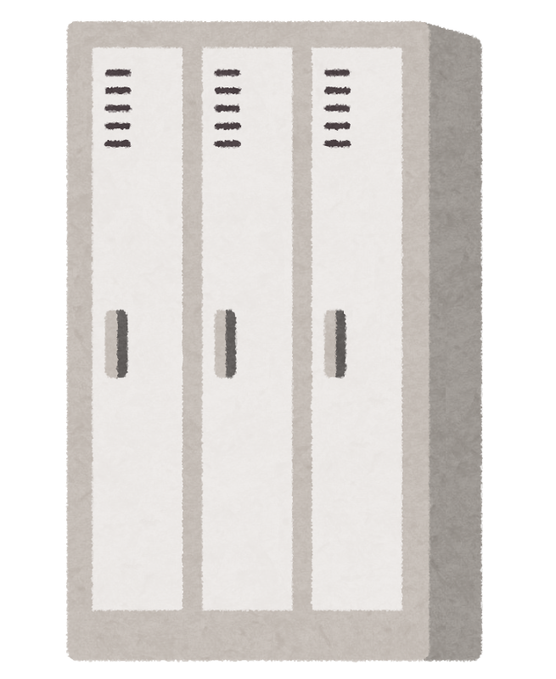
協働支援施設 情報交流室Ⅰ
電話 03-5753-6560 E-mail cbc10286@nifty.com

